Внеклассное занятие по теме "Здоровый образ жизни"
Цели:
- систематизировать и обобщить знания детей о составляющих здорового образа жизни;
- развивать мышление, внимание;
- воспитывать стремление вести здоровый образ жизни.
Оборудование:
- рисунки вазы, лепестков цветов с надписями по теме, силуэты букашек-вредителей здоровья с соответствующими надписями;
- заготовка кроссворда;
- рисунки-отгадки;
- плакаты с пословицами о здоровье;
- магнитная доска.
Ведущий: «Здравствуйте, ребята! Сегодня мы собрались, чтобы обсудить очень важную для каждого человека тему. А о чём пойдёт речь, вы скажете сами, когда решите примеры. Их ответы подскажут вам тему нашего занятия».
(На доске запись: «49,69,0,56,0,90,1,43 – 85,55,0 32,4,71,90,20,0,43 16,19,49,20,43,20,20,0,43 96,4,71,32,0» Я. Корчак.)
Дети работают в парах. У каждой пары на листе задание.
54 - 5 =  90 : 1 =  49 + 6 =  40 - 20 = | з  в  т  н | 70 - 1 =  58 : 58 =  8 · 4 =  8 · 2 = | д  ь  г  ж | 7 · 0 =  49 - 6 =  3 - 9 =  19 - 0 = | о  е  л  и | 8 · 7 =  78 + 7 =  78 - 7 =  90 + 6 = | р  э  а  б
Дети решают примеры, ответы переводят в буквы. На доске открываю плакат:
«Здоровье – это главное жизненное благо». Я. Корчак.
Ведущий: «Сегодня речь пойдёт о здоровье, о том, как его сберечь, укрепить. Мы попытаемся составить букет здоровья. Вот первый цветок. Он зовётся «Режим дня». Какие же лепестки у этого цветка?
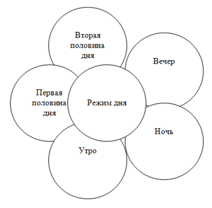
1. Зачем нужен режим дня?
2. Какую роль он играет в охране здоровья?
3. Что собой представляет режим дня?
4.Что необходимо выполнять в каждый временной отрезок режима дня?»
(Дети отвечают на поставленные вопросы)
Ведущий: «Второй цветок называется «Закаливание». Рассказать о закаливающих процедурах вам помогут лепестки нашего цветка:
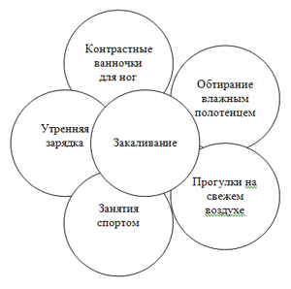
1. Расскажите, как надо гулять на свежем воздухе.
2. Что такое контрастные ванночки для ног? (2 мин. - в тёплой воде, 1 мин.- в холодной. Чередуем 5- 6 раз.)
3. Проведите с нами физминутку – зарядку».
Ведущий: «Третий цветок – «Правила питания». Расскажите, что вы знаете о правилах питания».
(По ходу рассказов учащихся на магнитную доску прикрепляются лепестки.)
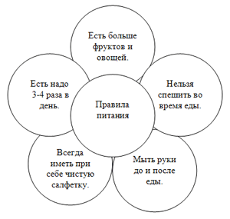
Ведущий: «Четвёртый цветок – поведение в школе и общественных местах.
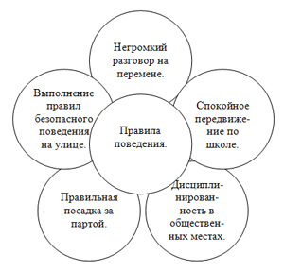
1. Как надо вести себя в школе, во время уроков и на перемене?
2. Почему мы относим поведение к факторам, сохраняющим или разрушающим здоровье? (Нарушается зрение, ухудшается слух, разрушается нервная система, если мы не выполняем их.)»
Ведущий: «Пятый цветок-«Общение в семье».
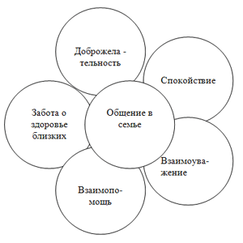
1. Назовите правила общения в семье.
2. Почему их выполнение помогает сберечь здоровье?»
Ведущий: «БУКЕТ ЗДОРОВЬЯ мы собрали. Но на него летят букашки – вредные привычки.Давайте их назовём, чтобы знать, какие привычки надо искоренять».
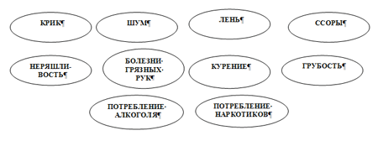
Ведущий: «Чтобы спасти наш букет, проведём блиц-опрос:
– Почему шум является врагом здоровья?
– Может ли крик навредить здоровью?
– Как лень разрушает человека?
– Почему говорят, что неряшливость- подруга болезней?
– Какие болезни грязных рук вы знаете?
– Почему нельзя курить?
– Почему вредно находиться рядом с курильщиком?
– Как алкоголь влияет на здоровье?
– Почему грубость, ссоры разрушают здоровье?»
Ведущий: «Молодцы, ребята! Нам остаётся только вспомнить о наших друзьях, которые помогают сберечь здоровье».
1.
Гладко, душисто,
Моет чисто.
Нужно, чтоб у каждого было.
Что это такое? (Мыло)
2.
Костяная спинка,
На брюшке щетинка,
По частоколу прыгала,
Микробов всех повыгнала. (Зубная щётка)
3.
Я несу в себе водицу.
Вам водица пригодится.
Можно мыться без хлопот,
Если есть (водопровод).
4.
Говорит дорожка - два вышитых конца:
- Помойся хоть немножко, хоть грязь ты смой с лица!
Иначе, ты в полдня испачкаешь меня. (Полотенце)
5.
Хожу ,брожу не по лесам,
А по чёлкам, волосам.
И зубы у меня длинней,
Чем у хищных медведей. (Расчёска)
Ведущий: «А знаете ли вы , что русский народ издавна подметил, что полезно, а что вредно для здоровья? Появились пословицы и поговорки. Поиграем в игру «Доскажи словечко».
- Держи голову в холоде, живот - в голоде, а ноги…(в тепле).
- Знай край, да не …(падай).
- Как аукнется, так и … (откликнется).
- Дерево видно по плодам, а человека по его… (делам).
- Делу – время, а потехе -…(час).
Объясните их смысл.
Ведущий: «А теперь расшифруйте пословицу, которая завершит наше занятие.
А | Б | В | Г | Д | Е | Ё | Ж | З | И | Й | К | Л | М | Н | О | П | Р | С | Т | У | Ф | Х | Ц | Ч | Ш | Щ | Ъ | Ы | Ь | Э | Ю | Я
1 | 2 | 3 | 4 | 5 | 6 | 7 | 8 | 9 | 10 | 11 | 12 | 13 | 14 | 15 | 16 | 17 | 18 | 19 | 20 | 21 | 22 | 23 | 24 | 25 | 26 | 27 | 28 | 29 | 30 | 31 | 32 | 33
3 9,5,16,18,16,3,16,14 20,6,13,6 – 9,5,16,18,16,3,29,11 5,21,23.
(В здоровом теле - здоровый дух.)
Спасибо всем! Занятие окончено.

2.Внеклассное мероприятие "Здоров будешь – все добудешь"
Цель: способствовать формированию у школьников ответственности за поддержание и сохранение своего здоровья.
Форма проведения: коллективное решение.
Оборудование: плакаты; магнитная доска; шарики, вырезанные из цветной бумаги; номерки для разбивки на группы; карточки с пословицей (“разрезанной” на отдельные слова); сделанный из картона большой градусник и двадцать шесть маленьких градусников (по количеству учащихся в классе); калькулятор; белая бумага; цветные карандаши или фломастеры.
ХОД МЕРОПРИЯТИЯ
I этап. Мотивационный:
Формирование внутренней мотивации к обсуждению проблемы здоровья.
1. Введение в тему:
Ученица: Сегодня много говорят о здоровье и не только говорят, но и пытаются что-то делать. Здоровье – одна из важных составляющих целостного развития человека, характеризующего его жизнеспособность в единстве телесных и психических характеристик. Здоровье вместе с другими составляющими личности: умом, чувствами, волей, способностями образует ее единство и целостность. Сейчас даже наше правительство, наш президент обратили внимания на здоровье населения. Но чтобы ни предпринималось, мы сами в ответе за наше здоровье.
Учитель: Вы согласны? Итак, тема нашего занятия: “Здоров будешь – …”. (Плакат на доске открыт наполовину). Кто продолжит? (Учащиеся высказывают свои варианты, затем учитель открывает вторую часть плаката) “все добудешь”.
2. Определение понятия “здоровье”.
Ученица: А, вообще, что само слово “здоровье” обозначает? Пожалуйста, подумайте и запишите ваши определения на шариках. Вы можете работать индивидуально, или вдвоем, или в группе. На обдумывания три минуты. (Учащиеся записывают свои определения на шариках и прикрепляют на магнитную доску).
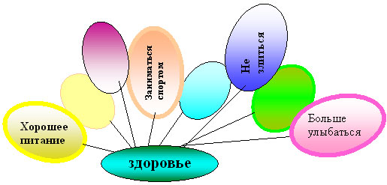
Ученики зачитывают “определения” на своих шариках и помещают на магнитную доску.
Ученица: А вот какое определение “здоровью” я нашла в толковом словаре Ожегова С.И. и Шведова Н.Ю. (разворачивает плакат и зачитывает определение): “Правильная, нормальная деятельность организма, его полное физическое и психическое благополучие”.
II этап. Определение проблемы.
Учитель: Но всегда ли мы бережно относимся к здоровью, укрепляем его? Наверное, нет, так как не можем прожить без тех или иных болячек, ОРЗ, гриппа и так далее. И сегодня мы попытаемся определить некоторые шаги, которые помогут поддержанию и укреплению нашего здоровья.
1. Соберите пословицу. (Работа в группах)
Учитель: Пожалуйста, соберите известную пословицу о здоровье. Вы будите работать в группах по четыре – пять человек. На обдумывание – три минуты.
(Пословица “разрезана” на отдельные слова. Учащиеся собирают пословицу: “Деньги потерял – ничего не потерял, время потерял – многое потерял, здоровье потерял – все потерял”).
деньги | потерял | ничего | не | потерял | время | потерял | многое | потерял

здоровье | потерял | все | потерял
Учитель: Вы согласны с таким высказыванием? Почему? (Учащиеся высказывают свое мнение)
2. Определение “температуры” класса.
Учитель: Сейчас я попрошу каждого из вас определить, если так можно сказать, температуру своего здоровья. Если человек здоров, то температура его тела – 36,7°. А насколько “градусов” вы чувствуете себя? (Учитель раздает каждому ученику “градусник” и ученики отмечают температуру своего здоровья)
Учитель: Теперь давайте, определим здоровье нашего класса. (Один ученик суммирует все данные, находит средний показатель и отмечает на одном большом градуснике)
III этап. Групповое решение.
1. Дорожные знаки.
Ученик: Нам всем знакомы дорожные знаки. Дорожные знаки нужны для того, чтобы соблюдать правила дорожного движения. Дорожные знаки бывают: предупреждающие, предписывающие, запрещающие и другие. Предупреждающие знаки информируют водителей о приближении к опасному участку дороги, движение по которому требует принятия мер, соответствующих обстановке. Предписывающие знаки разрешают движение только в определенных направлениях или движение только определенного транспорта. Запрещающие знаки вводят определенные ограничения движения или отменяют определенные ограничения движения.
2. “Знаки” здоровья. (Работа в новых группах)
Ученик: Какие “знаки” здоровья можете предложить вы? Пожалуйста, нарисуйте предупреждающие знаки, предписывающие знаки и запрещающие знаки. Объясните, почему вы предлагаете те или иные знаки. Вы будите работать в новых группах по четыре – пять человек. На создание знаков вам дается пять – семь минут и одна минута на их презентацию. Создавая знаки, пожалуйста, не забывайте о теме нашего мероприятия.
(Учащиеся рисуют “знаки здоровья” и помещают их на магнитную доску. Представители от каждой группы защищают придуманные знаки)
IV этап. Рефлексивный итог мероприятия.
1. Заключительное слово учителя.
Учитель: Давайте подумаем о том, что сегодня произошло. В начале нашего разговора мы попытались дать определения понятию здоровья. Так? А что было потом? (Учащиеся вспоминают о градусниках и т.д.) Верно, вы определили свое, если так можно сказать, здоровье, здоровье всего класса и после этого разработали рекомендации в виде знаков здоровья. После всего, какие можно сделать выводы?
2. Выводы учащихся.
(Учащиеся высказывают свое мнение)
Ученица: Подводя черту нашему разговору, я хочу закончить такими словами: “Берегите здоровье друг друга.
У Природы мы – малая часть.
Вы кому-то ответили грубо –
Чью-то жизнь сократили сейчас”.
(А.Дементьев)

